PEDOSFÉRA – pracuj s uč. na str. 56 - 58
Pedosféra je ....................... .................. Země.
Horniny na zemském povrchu jsou postupně ........................... Dochází k rozpadu hornin na
............................ ...................... Tento proces nazýváme ..........................
Půda se skládá ze dvou složek:
1. ...............................
2. ...............................
NEŽIVÁ SLOŽKA
Neživou složku půdy tvoří zvětralá ............... ..................., půdní .............. a půdní ...............
Co je to humus? ........................................................................................................................
Čím půda obsahuje více humusu (živin), tím je ..............................
ŽIVÁ SLOŽKA
Živou složku tvoří kořeny ................. ....................., .............................. a ..............................
PŮDNÍ EROZE
Půdní eroze je odnos ...................... ....................... na jiná ....................
Čím byla způsobena půdní eroze na obrázcích?
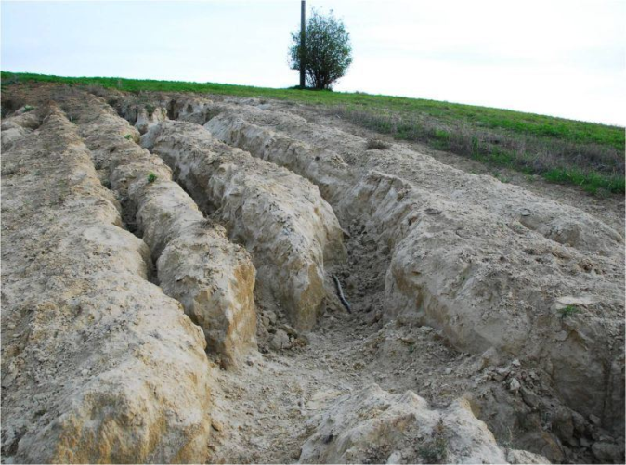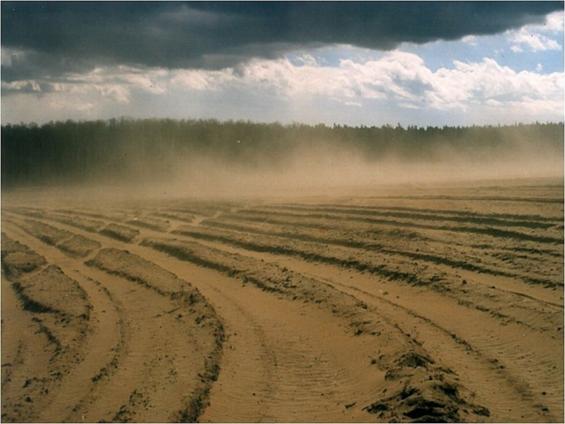
.............................................................. ..............................................................
VÝZNAM PŮDY
Půdu je třeba ......................., protože umožňuje pěstování ..................., které živí .................
Co je to kontaminace půdy? Znečišťování ................................................................................

